KD Ogled filma Moj brat lovi dinozavre za 8. in 9. razred

Navodila za izvedbo delavnice po filmu

- Uvodna vprašanja po ogledu filma:
- Vam je bil film všeč?
- Kateri prizori so vam najbolj ostali v spominu in zakaj?
- V filmu se prepletata dve vzporedni zgodbi. Kateri?

- Razmišljanje v parih/skupinah. Vsak par/skupina dobi dve vprašanji. O njih se pogovorijo, nato svoja razmišljanja predstavijo ostalim.

1
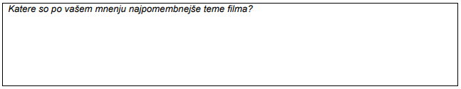
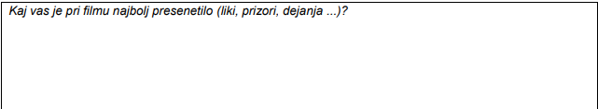

2
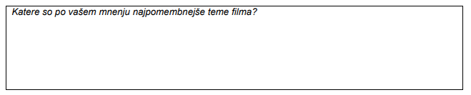
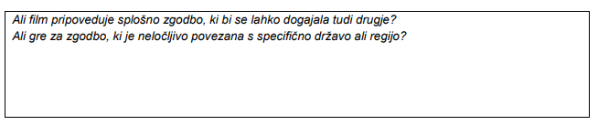
Najpomembnejše teme: ODRAŠČANJE, SPREJEMANJE DRUGAČNOSTI, PRVA LJUBEZEN, PREDSODKI, LAŽ IN RESNICA.
3
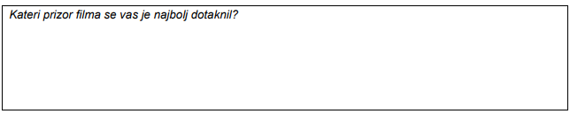

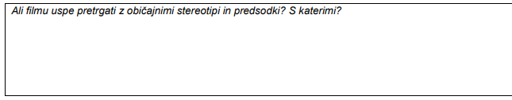

Vir: https://www.kinodvor.org/wp-content/uploads/2020/11/Moj-brat-lovi-dinozavre-pedago%C5%A1ko-gradivo-Kino-Otok.pdf

c. Razred skupaj razmišlja ob fotografijah na PP projekciji.

d. Osrednja tema filma je sprejemanje ljudi z Downovim sindromom. Kaj je Downov sindrom? Učitelj prebere oz. posreduje osnovne informacije. Lahko pa učenci preberejo sami določen sklop in vsebino nato posredujejo drugim.

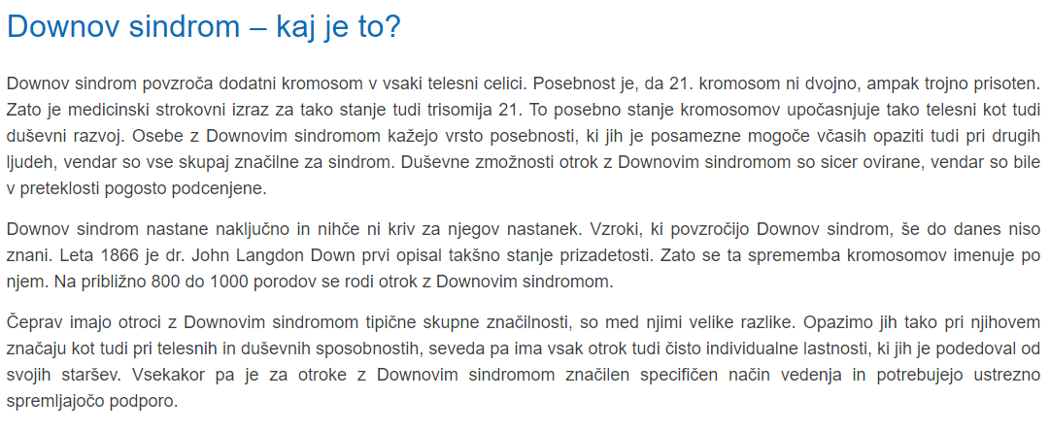

Zdravstvene posebnosti otrok z DS

Otroci z DS imajo pogosto ohlapno mišičevje in jih telesne dejavnosti hitreje utrudijo. Zato jih vabimo in spodbujamo k skakanju, poskakovanju, teku, plezanju, lovljenju ravnotežja …
Otroci z DS imajo večinoma zelo dober apetit, vendar jim lahko debelost povzroča resne težave. Zato je treba paziti, da se uravnoteženo prehranjujejo in da so dovolj telesno dejavni.

Veliko otrok z DS je nagnjenih k prehladu in nahodu. Zato se lahko sluhovodi zamašijo in nastanejo začasne slušne težave.

Veliko otrok z DS ima dolgoročni spomin dober, še posebno za dogodke in ljudi, in so zelo odvisni od določene rutine. Zato lahko otroka hitro vznemirijo spremembe ustaljenega urnika ali le običajnega dnevnega programa, ker ne razum, zakaj vse nenadoma poteka drugače.

Razvoj otroka z DS je bolj ali manj upočasnjen in zato potrebuje več časa za učenje. Tudi nekatere manj prijetne navade trajajo dlje časa, dokler dokončno ne minejo.

Veliko otrok z DS ima v predšolskem obdobju oviran jezikovni razvoj, kar je v vrtcu opazno. Zato spodbujamo otroke pri dejavnostih in igrah kot so: prstne lutke, igre vlog, igre v krogu.

Vir: http://www.downov-sindrom.si/index.php/drustvo-downov-sindrom-slovenija

- 21. marec je svetovni dan ljudi z Downovim sindromom. Ogled videa in pogovor o videnem.

https://www.youtube.com/watch?v=Ju-q4OnBtNU&t=3s

- Učitelj omeni: V Sloveniji obstaja Društvo za Downov sindrom, ki se zavzema za kakovostno življenje ljudi z Downovim sindromom.

- Za ljudi z Downovim sindromom je pomembna vključenost v družbo. Kako in kje lahko takšne posameznike vključujemo v vsakdanje življenje družbe? Predlogi učencev.

- Primer vključevanja v družbo: restavracija Druga violina. Spletna stran:
https://www.druga-violina.si/

- Kaj ste iz filma odnesli osebno ali za svoje vsakdanje življenje?

